Г.Г.Атабекова

Методы исследования в индивидуальном проекте обучающегося колледжа и типичные ошибки при формулировке методов исследования

Методическая разработка

Санкт-Петербург
2020
Автор-составитель Атабекова Генриетта Гарриевна, преподаватель СПб ГБ ПОУ «Колледж Петербургской моды»

Атабекова, Г.Г. Методы исследования в индивидуальном проекте обучающегося колледжа и типичные ошибки при выборе методов исследования [Текст]: методическая разработка / Г.Г.Атабекова. – Санкт-Петербург: СПб ГБ ПОУ «Колледж Петербургской моды», 2020.- 22 с.
Актуальность темы.
С введением ФГОС среднего (полного) общего образования появляется новое понятие и закладывается новое содержание – индивидуальный проект. В связи с этим возникает необходимость подготовки студентов к такой деятельности, которая учит размышлять, прогнозировать и планировать свои действия, развивает познавательную и эмоционально-волевую сферу, создает условия для самостоятельной активности и сотрудничества и позволяет адекватно оценивать свою работу. Согласно федеральному образовательному стандарту одним из таких видов деятельности является проектно-исследовательская.
В методической разработке рассмотрены методы исследования в индивидуальном проекте обучающегося колледжа, описана их классификация. В разработке рассказывается о типичных ошибках, которые допускает студент при формулировке методов исследования, а также даны примеры их правильного использования в исследовательском проекте.

Цель методической разработки: данные методические разработки предназначены для педагогов, осваивающих проектную деятельность в урочной и внеурочной практике, при подготовке студентов к выполнению индивидуальных проектов и их успешной защите, а также оказание помощи обучающимся в выборе методов исследования и их формулировке для написания проекта.

2

Содержание

Введение. Важность правильного выбора методов исследования…………4-5

Основная часть. Виды методов исследования……………………………… 5

Раздел 1. Виды методов научного исследования…………………………….5-6

1.1. Методы эмпирического уровня…………………………………………….6
1.2. Методы экспериментально-теоретического уровня…………………….6
1.3. Методы теоретического уровня………………………………………….6

Раздел 2. Основные методы эмпирического исследования……………….. 6-10

2.1. Изучение литературы и других источников информации…………….. 6-7

2.2. Наблюдение…………………………………………………………………. 7

2.3. Опрос………………………………………………………………………… 7

2.4. Анкетирование…………………………………………………………… 7-8

2.5.Эксперимент………………………………………………………………… 8

2.6. Анализ текста……………………………………………………………… 8-9

2.7. Картографический метод………………………………………………….. 9

2.8. Математический метод …………………………………………………… 9

2.9. Метод иллюстрирования …………………………………………………. 9

2.10. Метод моделирования ……………………………………………… .. 9-10
Раздел 3. Методы исследования теоретического уровня………………. 10-11

Раздел 4. Как правильно сформулировать методы исследования?...... … 11-13
4.1. Примеры записи методов исследования …………………………… 12-13

4.2. Ошибки при выборе и формулировке методов исследования …….. 13
Список литературы по организации исследовательской
деятельности ………………………………………………………………. 14-15

3

Методы исследования в индивидуальном проекте обучающегося колледжа и типичные ошибки при выборе методов исследования

Кто испытал раз в жизни восторг научного творчества,

тот никогда не забудет блаженного мгновения.

Он будет жаждать повторения.

П.А. Кропоткин

Введение.
Важность правильного выбора методов исследования.
Методы исследования - это способы достижения цели исследовательского проекта. Самым сложным является практическая часть исследования. В данной части обучающийся изучает проблему и предоставляет результаты своей работы. Как описать то, как проводилось изучение предмета? Необходимо использовать методы исследования. Именно они помогают показать, как были получены выводы и подготовлены решения научной проблемы.
Когда обучающийся выполняет свое исследование, то он непременно должен рассказывать в своём исследовательском проекте каждое действие. Научный стиль не приемлет простого пересказа: в нашем проекте была рассмотрена такая-то проблема. Студенту нужно с помощью научных методов показать, как именно он рассмотрел эту проблему. Может быть, им был проведен анализ, то есть рассмотрел части, элементы предмета исследования. Может быть, обучающийся, провёл сравнение предмета с тем «как должно быть» и выявил несоответствия.
Таким образом, методы исследования нужны для того, чтобы описывать процесс изучения предмета исследования и научной проблемы. В обосновании методов проведения исследования нужно указать те методы, которые использовались в исследовательском проекте и желательно пояснить: почему выбор студента пал именно на эти методы исследования, т.е. указать, почему именно эти методы лучше подойдут для достижения цели.
На каждом этапе работы обучающийся определяет используемые методы исследования, которые лучше всего подойдут для выполнения поставленных в исследовательском проекте задач и достижения желаемой цели в проекте.
4
Огромное количество методов исследования, применимых в исследовательском проекте, можно объединить на методы эмпирического уровня, экспериментально-теоретического уровня и теоретического уровня.

Раздел 1.Виды методов научного исследования

Рассмотрим возможные методы исследования в индивидуальном проекте обучающегося колледжа.
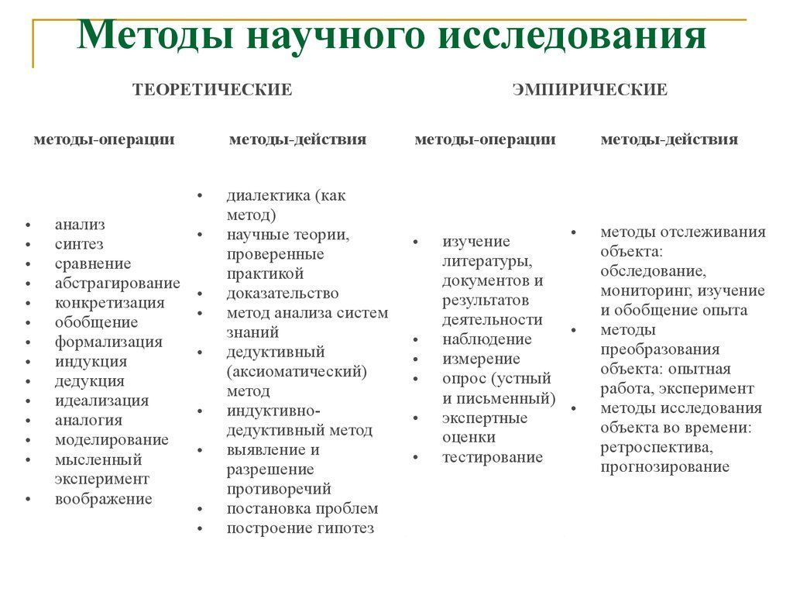
1.1 Методы эмпирического уровня:
- наблюдение;
- интервью;
- анкетирование;
- опрос
- собеседование;
- тестирование;
- фотографирование;
- 5
- счет;
- измерение;
- сравнение.
С помощью этих методов исследовательском проекте изучаются конкретные явления или процессы, на основе которых формируются гипотезы, делается анализ и формулируются выводы.
1.2. Методы экспериментально-теоретического уровня:
- эксперимент;
- лабораторный опыт;
- анализ;
- моделирование;
- исторический;
- логический;
- синтез;
- индукция;
- дедукция;
- гипотетический.
Эти методы исследования помогают не только собрать факты, но и проверить их, систематизировать, выявить неслучайные зависимости и определить причины и следствия.
1.3. Методы теоретического уровня:
- изучение и обобщение;
- абстрагирование;
- идеализация;
- формализация;
- анализ и синтез;
- индукция и дедукция;
- аксиоматика.
Эти методы исследования позволяют производить логическое исследование собранных фактов, вырабатывать понятия и суждения, делать умозаключения и теоретические обобщения.

Раздел 2. Основные методы эмпирического исследования
2.1.Изучение литературы и других источников информации
Этот метод исследования представляет собой сбор информации по теме
6
исследования (проекта) из книг, журналов, газет, дисков и сети Интернет.
Прежде чем приступать к сбору информации, необходимо выделить основные понятия, важные для исследования, и найди их определения.
Необходимо учитывать, что информация может иметь разную степень достоверности, особенно в сети Интернет. В тексте исследовательского проекта нужно ставить ссылки на источники информации.
2.2.Наблюдение
Этот метод исследования представляет собой целенаправленное восприятие какого-либо явления, в процессе которого исследователь получает информацию. Прежде чем приступать к наблюдению, необходимо составить план.
Прежде всего, нужно ответить на вопросы: когда, где, сколько по времени и за чем именно необходимо наблюдать. Результаты наблюдений записывать. Записи можно делать в форме текста или таблицы.
2.3.Опрос
Существует 3 основных вида опроса: беседа, интервью, анкетирование.
Беседа проводится по заранее намеченному плану с выделением вопросов, требующих выяснения. Она ведется в свободной форме без записи ответов собеседника.
При проведении интервью исследователь придерживается заранее намеченных вопросов, задаваемых в определенной последовательности. Во время интервью ответы записываются.Метод интервью отличается строгой организованностью и неравноценностью функций собеседников: интервьюер задаёт вопросы респонденту, при этом он не ведёт с ним активного диалога, не высказывает своего мнения и открыто не обнаруживает своей личной оценки ответов испытуемого или задаваемых вопросов. В задачи интервьюера входит сведение своего влияния на содержание ответов респондента к минимуму и обеспечение благоприятной атмосферы общения. Цель интервью — получить от респондента ответы на вопросы, сформулированные в соответствии с задачами всего исследования. Устные опросы дают конкретные результаты, и с их помощью можно получить исчерпывающие ответы на сложные вопросы, интересующие исследователя.
2.4.Анкетирование
Метод анкетирования – вербально­коммуникативный метод, в котором в качестве средства для сбора сведений от респондента используется
7
специально оформленный список вопросов ­ анкета. Те, кому адресованы анкеты, дают ответы на вопросы письменно. Анкеты могут быть на бумажном носителе или онлайн. Готовясь к опросу, необходимо четко сформулировать вопросы, на которые нужно получить ответы, определить, кому их задавать.
Анкетирование позволяет наиболее жёстко следовать намеченному плану исследования, так как процедура «вопрос­ответ» строго регламентирована. При помощи этого метода можно с наименьшими затратами получить высокий уровень массовости исследования. Особенностью этого метода можно назвать его анонимность (личность респондента не фиксируется, фиксируются лишь его ответы).
Анкетирование проводится в основном в случаях, когда необходимо выяснить мнения людей по определённым вопросам и охватить большое число людей за короткий промежуток времени. Результаты опроса могут быть представлены текстом или в форме диаграмм, показывающих, сколько процентов опрошенных выбрали тот или иной вариант ответа.
2.5.Эксперимент
Метод эксперимента - метод познания, предполагающий целенаправленное изменение объекта для получения знаний, которые невозможно выявить в результате наблюдения. Это ведущий метод познания в большинстве наук. Исходя из этого - экспериментальное исследование в проектной работе занимает главное место. Существуют определённые требования к ведению и оформлению экспериментального исследования. Оно включает в себя два последовательных этапа: собственно проведение (так называемый технологический этап) и аналитический, рефлексивный этап.
Эксперимент заключается в проведении серии опытов. Опыт включает в себя создание определенных условий, наблюдение за происходящим и фиксацию результатов. И условия, и ход эксперимента, и полученные результаты должны быть подробно описаны в исследовательском проекте. Результаты могут быть представлены в форме текста, графиков, диаграмм. Необходимо помнить, что учебные эксперименты над животными и людьми категорически запрещены!
2.6.Анализ текста
Данный метод исследования представляет собой процесс получения информации через интерпретацию текста. В тексте можно найти слова с тем или иным значением, слова разных частей речи, повторы, рифмы, средства
8
художественной выразительности, ошибки, несоответствие содержания текста иллюстрациям и т.д. Все это влияет на наше восприятие и понимание текста. Можно сопоставить текст на иностранном языке и его перевод. Интересно, что текстом ученые считают сегодня не только словесно выраженную информацию, но и графические изображения, и даже музыку.
2.7. Картографический метод.
Картографический метод исследования основан на получении информации с помощью карт для научного и практического познания изображенных на них явлений.
2.8. Математический метод.
Математические методы являются важнейшим инструментом анализа экономических явлений и процессов в обществе. Исследования и практические задачи базирующиеся на большом объеме информации, которую необходимо объективно оценить и провести группировку или классификацию, доказать зависимость или провести моделирование, выявить оптимальные условия развития или установить пространственные закономерности развития объектов или явлений, дать прогноз их развития. Эти вопросы успешно решаются с помощью математических методов.
2.9. Метод иллюстрирования.
Суть метода иллюстрирования состоит в особой организации содержания информационного материала с помощью показа в какой­либо форме. Говоря об этом методе, следует иметь в виду, что он за счет синтеза различных эмоционально­выразительных средств осуществляет дополнение к информации, делая ее зримой. Этот метод не просто вносит элементы художественности, он раскрывает, развивает, углубляет, конкретизирует тему. Одна и та же тема может быть проиллюстрирована по-разному. Метод иллюстрирования обладает большой силой эмоционального воздействия.
2.10. Метод моделирования.
Моделирование – позволяет применять экспериментальный метод к объектам, непосредственное действие с которыми затруднительно или невозможно. Оно предполагает мыслительные или практические действия с «заместителем» этого объекта – моделью. Моделирование представляет собой исследование каких-либо явлений или процессов путем построения и изучения их модели. Моделью можно назвать образ какого-либо объекта.

9
Виды моделирования:
1. Материальное (предметное) моделирование:
– физическое моделирование – это моделирование, при котором реальный объект замещается на его увеличенную или уменьшенную копию, позволяющую проводить изучение свойств объекта.
- аналоговое моделирование – это моделирование на аналогии процессов и явлений, которые имеют различную физическую природу, но одинаково описываемые формально (одними и теми же математическими уравнениями, логическими схемами и т.п.).
2. Мысленное (идеальное) моделирование:
– интуитивное моделирование – это моделирование, основанное на интуитивном представлении об объекте исследования, не поддающимся или не требующим формализации.
– знаковое моделирование – это моделирование, использующее в качестве моделей знаковые преобразования какоголибо вида: схемы, графики, чертежи, формулы, набор символов и т.д.
Раздел 3. Методы исследования теоретического уровня.
Анализ, синтез, сопоставление и сравнение, обобщение.
Анализ – это способ познания объекта посредством изучения его частей и свойств.
Синтез – это способ познания объекта посредством объединения в целое частей и свойств, выделенных в результате анализа. Анализ и синтез не изолированы друг от друга, а сосуществуют, друг друга дополняя.
Сопоставления и сравнения. Сравнение – это научный метод, в процессе которого неизвестные явление, предметы сопоставляются уже с известными, с целью определения общих черт либо различий между ними. Сравнение – это способ познания посредством установления сходства и/или различия объектов. Сходство – это то, что у сравниваемых объектов совпадает, а различие – это то, чем один сравниваемый объект отличается от другого.
Обобщение – это способ познания посредством определения общих существенных признаков объектов. Из данного определения следует, что обобщение базируется на анализе и синтезе, направленных на установление
10
существенных признаков объектов, а также на сравнении, которое позволяет определить общие существенные признаки.
Определяют два основных обобщения: индуктивное и дедуктивное:
- индуктивное обобщение (от единичного достоверного к общему вероятностному) предполагает определение общих существенных признаков двух и более объектов и фиксировании их в форме понятия или суждения
- дедуктивное обобщение (подведение единичного достоверного под общее
достоверное) предполагает актуализацию понятия или суждения и отождествления с ним соответствующих существенных признаков одного и более объектов.

Раздел 4. Как правильно сформулировать методы исследования?
Чтобы правильно сформулировать методы исследования, необходимо прежде всего определиться с целью и задачами исследовательского проекта. Когда обучающийся понимает, что нужно сделать, то нужно будет решить, как это нужно сделать.
Исходя из этого, используют такие шаблоны:
«Перечислим методы исследования…»
«Методы, используемые в нашем исследовании…»
«Для исследования были использованы такие методы…»
Затем обучающемуся необходимо выбрать подходящие методы и перечислить их.
Студенту важно советоваться со своим научным руководителем, если он не уверен, что правильно описал все необходимые методы. Обучающийся может не знать обо всех методах – это нормально. Поэтому он без укорений получит помощь от преподавателя.
Таким образом, обучающийсясможет правильно сформулировать методы исследования.

11
4.1. Примеры записи методов исследования
Пример 1.
Методы исследования:
1. библиографический анализ литературы и материалов сети Internet;
2. проведение замеров температуры;
3. системный анализ;
4. выделение и синтез главных компонентов.
Пример 2.
Методы исследования:
1. теоретический: теоретический анализ литературных источников, газет;
2. эмпирический: интервью, социологический опрос-анкетирование.
Пример 3.
Методы исследования:
- изучение и анализ литературы;
- опрос школьников;
- проведение замеров массы рюкзака;
- анализ полученных данных.

Пример 4.
Методы исследования: наблюдение, интервью, анализ статистики, изучение СМИ, литературы.
Пример 5.
Методы исследования:
теоретический анализ и обобщение научной литературы, периодических изданий об истории города из архивов и фондов музеев, библиотек, экскурсии в окрестностях, где происходили исторические события.

В различных отраслях некоторые методы исследования могут иметь свои особые названия:
Пример 6.
Методы исследования:
1. Метод сканирования: наблюдения за двигательной активностью тюленят путем регистрации положения животных в бассейне и на суше через равные промежутки времени.
2. Метод фиксации отдельных поведенческих проявлений: наблюдения за контактами животных с записью значками в таблицу.
3. Метод фотографирования.
4. Анализ полученных данных.

12
Пример 7.
Методы исследования:
1) Для начала мы составим вопросы и проведем анкетирование. Затем, зная энергетическую ценность пищевых продуктов, подсчитаем количество белков, жиров и углеводов, потребляемых каждым учеником.
2) Результаты проведенного нами анкетирования обработаем при помощи компьютерной программы. Исходя из полученных данных, можно будет пронаблюдать динамику изменения доли риска заболеваний печени и ЖКТ.

4.2. Типичные ошибки при выборе и формулировке методов исследования.
При выборе, формулировке и написании методов исследования в индивидуальном проекте обучающиеся часто допускают типичные ошибки.
- Методы исследования указываются уже после определения цели и задач. Это – логично.
- В любой работе должны указываться как общенаучные методы, так и специальные. Этот факт показывает, что работа над индивидуальным проектом была выполнено качественно и правильно.
- Нельзя выбирать приёмы и способы введения исследования, в которых студент не уверен. Лучше обратиться к научному руководителю и попросить у него помощи.

13
Список литературы по организации исследовательской деятельности
1. Алейникова И. Интеллект будущего / И. Алейникова // Управление школой: изд. дом Первое сентября. - 2007. - № 1. - С. 25-27.
2. Белогрудова В.П. Об исследовательской деятельности учащихся в условиях проектного метода /
В. П. Белогрудова // Иностранные языки в школе. - 2005. - № 8. - С. 6-11.
3. Борисенко Н.А. Как мы работали над проектом, или Технология исследовательской деятельности учащихся : метод проектов / Н. А. Борисенко // Литература в школе. – 2002. - №7. - С. 39.- N7.
4. Брыкова О. Сотворчество учителя и ученика / О. Брыкова // Управление школой: изд. дом Первое сентября. - 2006. - № 20. - С. 33-36.
5. Брыкова О.В. Проектная деятельность в учебном процессе / О. В. Брыкова, Т. В. Громова. - М. : Чистые пруды, 2006. - 32 с. - (Б-чка "Первого сентября"). - ISBN 5-9667-0230-6.
6. Волков С. Чтобы не было скучно / С. Волков // Литература: изд. дом Первое сентября. - 2006. - N 13. - С. 17-19.
7. Глазкова К.Р. Уроки-исследования: формирование творческой, критически мыслящей личности / К. Р. Глазкова, С. А. Живодробова // Физика: изд. дом Первое сентября. - 2006. - № 24. - С. 29-31.
8. Гликман И.З. Подготовка к творчеству: учебное исследование / И. З. Гликман // Школьные технологии. - 2006. - № 3. - С. 91-95.
9. Громова Т.В. Организация исследовательской деятельности / Т. В. Громова // Практика административной работы в школе. - 2006. - № 7. - С. 49-53.
10. Закурдаева С.Ю. Формирование исследовательских умений / С. Ю. Закурдаева // Физика: изд. дом Первое сентября. – 2005. №11. С. 11.
11. Иванов Г.А. Интегративные основы организации научно-исследовательской деятельности учащихся / Г. А. Иванов // Педагогические технологии. - 2006. - № 1. - С. 22-28.
12. Лернер Г.И. Курс "Педагогическая теория - современному учителю": лекция N 3. Методы обучения, их специфика / Г. И. Лернер // Биология: изд.дом Первое сентября. – 2004. - №37. - С. 22.
13. Мухина В.С. Психологический смысл исследовательской деятельности для развития личности / В. С. Мухина // Школьные технологии. - 2006. - № 2. - С. 19-31.
14. Новые педагогические и информационные технологии в системе образования : учебное пособие для студентов педагогических вузов и системы повышения квалификации педагогических кадров / под ред. Е.С. Полат. - М. : Издательский центр АКАДЕМИЯ, 2003. - 272 с. - (Высшее образование). - ISBN 5-7695-0811-6.
15. Пентин А. Учебные исследования и проекты - понятия близкие, но не тождественные / А. Пентин // Директор школы. - 2006. - № 2. - С. 47-52.

14
16. Поддьяков А.Н. Методологические основы изучения и развития исследовательской деятельности / А. Н. Поддьяков // Школьные технологии. - 2006. - № 3. - С. 85-90.
17. Савенков А.И. Исследовательское обучение и проектирование в современном образовании / А.И. Савенков // Школьные технологии. – 2004. №4. С. 82.
18. Санина С.П. Компьютерное моделирование в исследовательской деятельности учащихся / С. П. Санина // Педагогические технологии. - 2005. - № 4. - С.36-45.
19. Смирнова Т.Г. Формирование и развитие основ исследовательского творчества учащихся / Т. Г. Смирнова // Биология в школе. - 2006. - N 1. - С. 6-8.
20. Справочное пособие по организации поисково-исследовательской деятельности учащихся образовательных учреждений / сост.: Н.В. Карпова, С.В. Кускова, Л.Е. Толкачева. - Псков : ПГПИ, 2001. - 46 с. - ISBN 5-87854-175-0.
21. Учебное проектирование и исследовательская деятельность учащихся в условиях профильного обучения // Профильная школа. - 2006. - № 4, 5.
22. Федоровская Е.О. Мотивы и ценностные ориентации подростков, увлеченных исследовательской деятельностью / Е. О. Федоровская, Л. Ю. Ляшко // Дополнительное образование. - 2005. - № 9. - С. 49-53.

15

